95年1-9月建築執照核發概況
營建署會計室
95年11月28日
一、 1-9月核發建造執照總樓地板面積減19.2%
今(95)年1-9月核發建築物建造執照件數計26,067件，總樓地板面積為2,806萬9仟平方公尺，扣除95年新增6個內政部指定之特設主管建築機關(註1)之127件、212萬6仟平方公尺，餘為件數25,940件，總樓地板面積2,594萬4仟平方公尺，分別較上年同期減少21.4%及19.2%，依用途別觀之，總樓地板面積以住宅占57.0%最多，工業、倉儲類占15.9%次之，辦公、服務類占8.3%再次之。
依縣市別觀之，總樓地板面積以臺北縣占21.4%最多，桃園縣占12.7%次之，臺北市占9.8%再次之；若與上年同期相較，成長者依序為台南縣增32.0%最多，臺北縣增22.1%次之，雲林縣增17.4%再次之；衰退者則依序為連江縣減97.6%最多，高雄市減76.7%次之，屏東縣減34.4%再次之。
二、 1-9月核發使用執照總樓地板面積增13.8%
今(95)年1-9月核發建築物使用執照件數計27,532件，總樓地板面積為2,569萬3仟平方公尺，扣除95年新增6個內政部指定之特設主管建築機關(註1)之187件、125萬8仟平方公尺，餘為件數27,345件，總樓地板面積2,443萬5仟平方公尺，分別較上年同期增加7.5%及13.8%，依用途別觀之，總樓地板面積以住宅占59.3%最多，工業、倉儲類占12.9%次之，商業類占8.9%再次之。
依縣市別觀之，總樓地板面積以桃園縣占16.0%最多，臺北縣占12.5%次之，高雄市占10.2%再次之；若與上年同期相較，成長者依序為基隆市增180.2%最多，澎湖縣增125.8%次之，雲林縣增86.1%再次之；衰退者則依序為連江縣減92.8%最多，新竹市減46.9%次之，金門縣減39.8%再次之。
95年1-9月建築執照核發概況
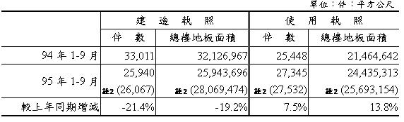
註1： 95年新增6個內政部指定之特設主管建築機關分別為交通部國道高速公路局、經濟部加工出口區管理處、經濟部水利署台北水源特定區管理局、新竹科學工業園區管理局、中部科學工業園區開發籌備處及南部科學工業園區管理局。
註2：係指含95年新增6個內政部指定之特設主管建築機關之統計資料。

